# 强化质量意识 黄陂区举办纺织服装行业质量帮扶提升培训会

为深入贯彻落实《质量强国建设纲要》和《湖北省质量强省建设纲要》，推进质量强区建设，落实黄陂区质量强区工作委员会办公室“质量月”活动工作部署，9月7日，武汉市黄陂区市场监督管理局（以下简称“黄陂区市场监管局”）组织举办纺织服装质量帮扶提升培训会议，50家服装生产企业和顺昌质量服务站相关人员参加培训。

会议上，黄陂区服装行业协会会长王桂英致辞，到会企业负责人逐一介绍当前经营状况，针对性地提出目前服装企业在生产中遇到的困难和问题，受邀专家对全市服装抽检“纤维含量”和“标志”等指标差错率产生的原因和防范措施、商标品牌保护等知识进行讲解。

除此之外，会议主办方还发放了《服装相关产品质量安全监管新规汇编》80余本，推动与会成员共签署《纺织服装生产单位产品质量安全主体责任承诺书》50份。这次培训会议不仅进一步巩固了企业的品牌保护观念，还增强了其提高服装品质的本领。

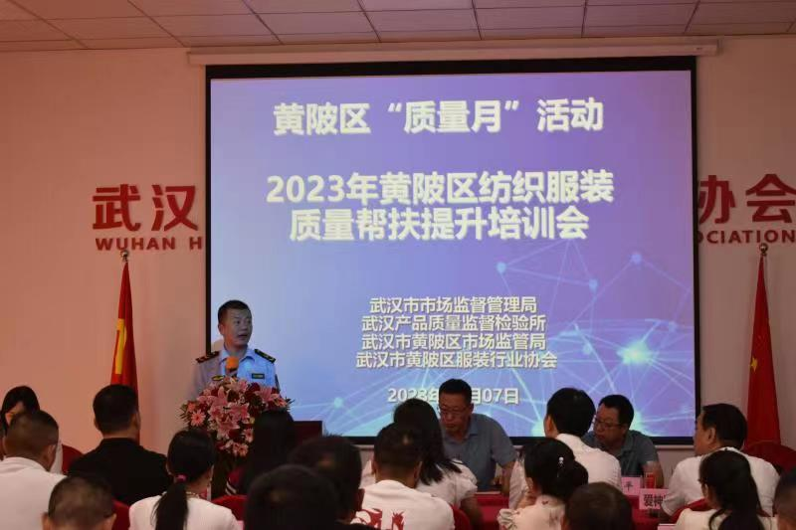

**会议现场**

武汉市市场监督管理局相关负责人表示，企业要加强服装品牌建设，树立良好的品牌形象，不断提高自身市场竞争力和抗风险能力，并且提出了纺织企业常见的产品风险隐患，指导企业“查漏补缺”。

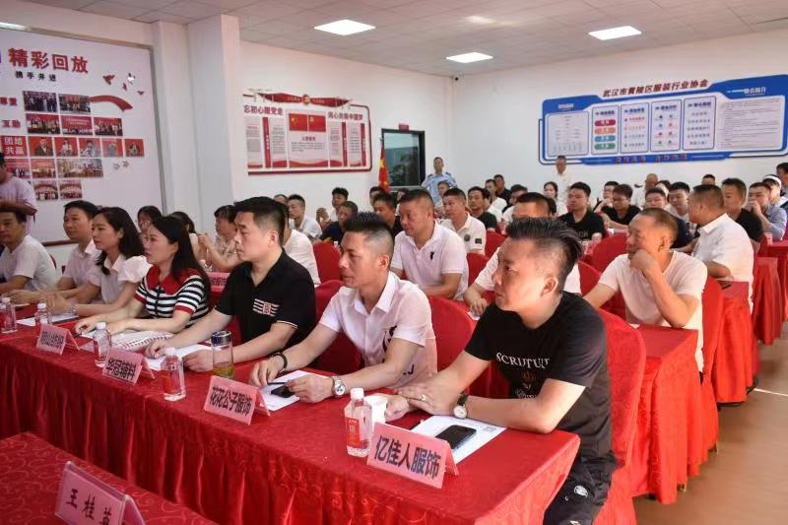

**与会人员认真听讲**

据悉，黄陂区服装行业协会自今年4月份成立以来，在行业主管部门指导下，组织会员企业开拓市场，安排企业先后参加中国国际服装服饰博览会、武汉国际纺织面料及辅料博览会、纺织服装产业可持续发展论坛和产业对接会等。该协会多次走访会员企业，传授线上、线下营销经验，并配合相关部门宣传高新技术企业和专精特新“小巨人”企业的申报，强化企业质量意识和品牌意识。目前，协会已发展会员单位210家，向其提供国内技术、经济和市场信息86条。

近年来，黄陂区市场监管局持续开展质量帮扶提升行动，依托顺昌质量服务站，多次邀请专家为企业提供“菜单式”服务，对企业生产流程、管理体系和整体运营进行“一对一”专业诊断，并根据质量诊断中发现的通病制定质量提升方案。